云主机安装Nginx + Tomcat + WordPress

环境介绍：阿里云，Ubuntu 64位，内存1G

## 一、安全配置

### 1.登录

因为云服务器上已经安装并启动了ssh服务，所以可以直接登录。

ssh root@47.95.*.*（IP地址）

然后输入密码就登录成功了。

2. 创建用户：

adduser thomas，然后会输入两次密码，（使用useradd的流程有点不一样，好像不会在/home下创建用户目录

然后打开/etc/sudoers文件，在一行中给新用户sudo权限

http://www.mr-wu.cn/aliyun-ecs-ubuntu/

修改SSH配置 提升安全性

因为把端口从22改成了2002，所以以后登陆都需要使用2002号端口，ssh -p 2002 thomas@47.95.2.25

然后需要配置访问服务器的规则，配置教程网址：https://help.aliyun.com/document_detail/25475.html?spm=5176.2020520101.121.1.211d5c9aE6FBOp

如果没有配置规则，那么使用-p 2002会提示超时，应该是ali自动把请求给丢弃了

然后在添加了规则允许2002端口访问之后，就可以连接了，因为使用了root账户，输入密码后会提示Permission Denied。换成普通用户就可以登录了。

重启SSH

/etc/init.d/ssh restart，但是禁用了root之后，重启ssh好像root还是可以登录，使用reboot之后root登录就失败了。

## 二、安装nginx

在网站上找到nginx的下载地址。

安装Nginx的网址见：http://www.cnblogs.com/hzh19870110/p/6100674.html

http://nginx.org/download/nginx-1.12.0.tar.gz

进入到目录中：执行./configure

最后有如下输出，最好记下来。

Configuration summary

+ using system PCRE library

+ OpenSSL library is not used

+ using system zlib library

nginx path prefix: "/usr/local/nginx"

nginx binary file: "/usr/local/nginx/sbin/nginx"

nginx modules path: "/usr/local/nginx/modules"

nginx configuration prefix: "/usr/local/nginx/conf"

nginx configuration file: "/usr/local/nginx/conf/nginx.conf"

nginx pid file: "/usr/local/nginx/logs/nginx.pid"

nginx error log file: "/usr/local/nginx/logs/error.log"

nginx http access log file: "/usr/local/nginx/logs/access.log"

nginx http client request body temporary files: "client_body_temp"

nginx http proxy temporary files: "proxy_temp"

nginx http fastcgi temporary files: "fastcgi_temp"

nginx http uwsgi temporary files: "uwsgi_temp"

nginx http scgi temporary files: "scgi_temp"

然后

make

sudo make install

sudo /usr/local/nginx/sbin/nginx

nginx -s reload ：修改配置后重新加载生效

nginx -s reopen ：重新打开日志文件

nginx -t -c /path/to/nginx.conf 测试nginx配置文件是否正确

关闭nginx：

nginx -s stop :快速停止nginx

quit ：完整有序的停止nginx

启动nginx:nginx -c /path/to/nginx.conf

## 三、安装Tomcat并配置Nginx

安装tomcat前需要安装Java，安装网址为：http://www.linuxidc.com/Linux/2016-11/136958.htm

安装Java缺少命令：sudo apt-get install software-properties-common python-software-properties

安装tomcat：

参考网址：https://jingyan.baidu.com/article/e4d08ffdabb0710fd2f60de9.html

tomcat下载网址为：https://tomcat.apache.org/download-80.cgi

我选的下载包网址：

http://www-us.apache.org/dist/tomcat/tomcat-8/v8.5.16/bin/apache-tomcat-8.5.16.tar.gz

我把tomcat放在了/opt文件夹下了。

下载之后解压到/opt/tomcat

然后不用像其他网上说的那么复杂，直接就可以用了，如果遇到问题就再去解决。

将Nginx重定向到tomcat：

参考网址：http://www.linuxidc.com/Linux/2015-03/115208.htm，只需要改动一句话即可

## 四、安装MySQL数据库

### 1.安装数据库

使用sudo apt-get install mysql-server安装MySQL数据库，记住安装过程中用户名和密码。

2.配置WordPress需要的信息

## 2.设置MYSql密码：

create database wordpress;

create user wordpress@localhost;

SET PASSWORD FOR wordpress@localhost=PASSWORD("123456");

grant all on wordpress.* to 'wordpress'@'localhost'

flush privileges;

## 五、安装WordPress

### 1.安装PHP

参考网址：https://askubuntu.com/questions/705880/how-to-install-php-7

sudo apt-get install python-software-properties software-properties-common

sudo LC_ALL=C.UTF-8 add-apt-repository ppa:ondrej/php

sudo apt-get update

sudo apt-get install php7.0 php7.0-fpm php7.0-mysql -y

启动、关闭、重启php7.0服务的命令：

sudo service php7.0-fpm start

sudo service php7.0-fpm stop

sudo service php7.0-fpm restart

### 2.安装WordPress

压缩包的地址为：https://wordpress.org/latest.tar.gz，应该是最新的。解压后放在了/var/www/下，如果没有该目录，创建即可。

### 3.配置WordPress

进入到/var/www/wordpress目录中，将配置文件拷贝一份：

sudo cp wp-config-sample.php wp-config.php

设置数据库名称，用户名以及密码，这里应该和MySQL中为WordPress设置的数据库名、用户名、密码一致。

define('DB_NAME', 'wordpress');

define('DB_USER', 'wordpress');

define('DB_PASSWORD', 'abcdefg');

打开wordpress的debug模式，方便调试。

在wp-config.php中，打开：define('WP_DEBUG', false);

### 4.配置Nginx

然后配置nginx，配置完成之后可以使用命令：

sudo /usr/local/nginx/sbin/nginx -t -c /usr/local/nginx/conf/nginx.conf

检查参数是否正确，上面的nginx的路径要使用自己的路径。

然后重启nginx以及php服务。

然后输入网址，要和自己的目录对应， 因为nginx已将根目录配置为：/var/www，所以后面直接跟WordPress即可。

http://47.95.*.*/wordpress/wp-admin/install.php

提醒：应该会发生错误，:) 。这里是为了介绍nginx的错误功能。

sudo vim /usr/local/nginx/logs/error.log

定位到最后发现了一些错误，然后根据错误改正。

connect() to unix:/var/run/php7.0-fpm.sock failed (2: No such file or directory)

因为nginx中的php服务的路径配置错误，检查发现目前nginx配置文件中的/var/run/php*并不存在，将其替换为存在的文件即可。

再次测试，发生如下错误：

connect() to unix:/var/run/php/php7.0-fpm.sock failed (13: Permission denied)

打开/etc/php/7.0/fpm/pool.d/www.conf文件，然后取消注释下面三行，如果没有就添加上

listen.owner = www-data

listen.group = www-data

listen.mode = 0660

然后将当前启动nginx的用户添加到www-data组中。(

注：输入groupmod，然后连按几次（3次）tab就可以看到用户组，可以发现有一个www-data用户组

使用ps -aux | grep nginx

发现nginx主进程是root，worker进程的用户是nobody

所以把nobody添加到www-data用户组中

然后重启nginx，发现可以访问了。

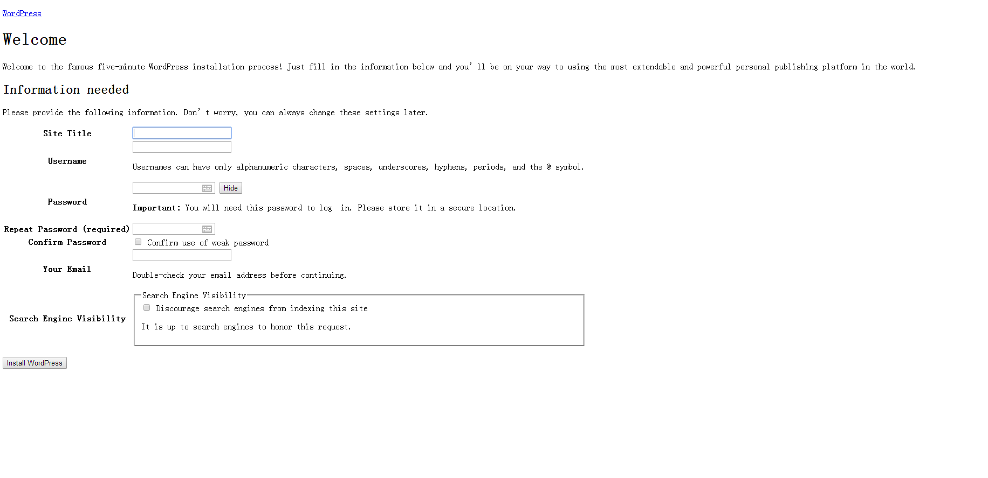

## 其他

打开WordPress界面出现："Can’t select database"

原因：WordPress使用的数据库用户的权限不够

解决：

grant all on wordpress.* to 'wordpress'@'localhost'

flush privileges;

WordPress打开了错误提示，打开一个php界面一篇空白

网上说的原因有php.ini内存配置有问题，但是我检查了没问题，原来是nginx的配置有问题，修改就就可以访问了。

卸载Apache

卸载网址见：http://blog.csdn.net/dazhi_100/article/details/43121179

参考网址：

个人建站 – 搬砖工 http://www.banzg.com/archives/category/jianzhan

Nginx中部署wordpress(教程） - 简书 http://www.jianshu.com/p/0a847350fa07

php - wordpress blank page with nginx - Stack Overflow

https://stackoverflow.com/questions/42543658/wordpress-blank-page-with-nginx